解读名著密码 发现阅读魅力
——记全国著名特级教师徐杰、刘勇名师工作室联合教研活动
文/周琳
2019年11月5日下午，全国著名特级教师徐杰、刘勇名师工作室联合教研活动在棠外第二阶梯教室隆重召开。活动分为徐杰老师执教展示课，刘勇名师工作已毕业学员吴利蓉老师分享讲座，特级教师刘勇总结三部分，由名师工作室学员周琳老师主持。
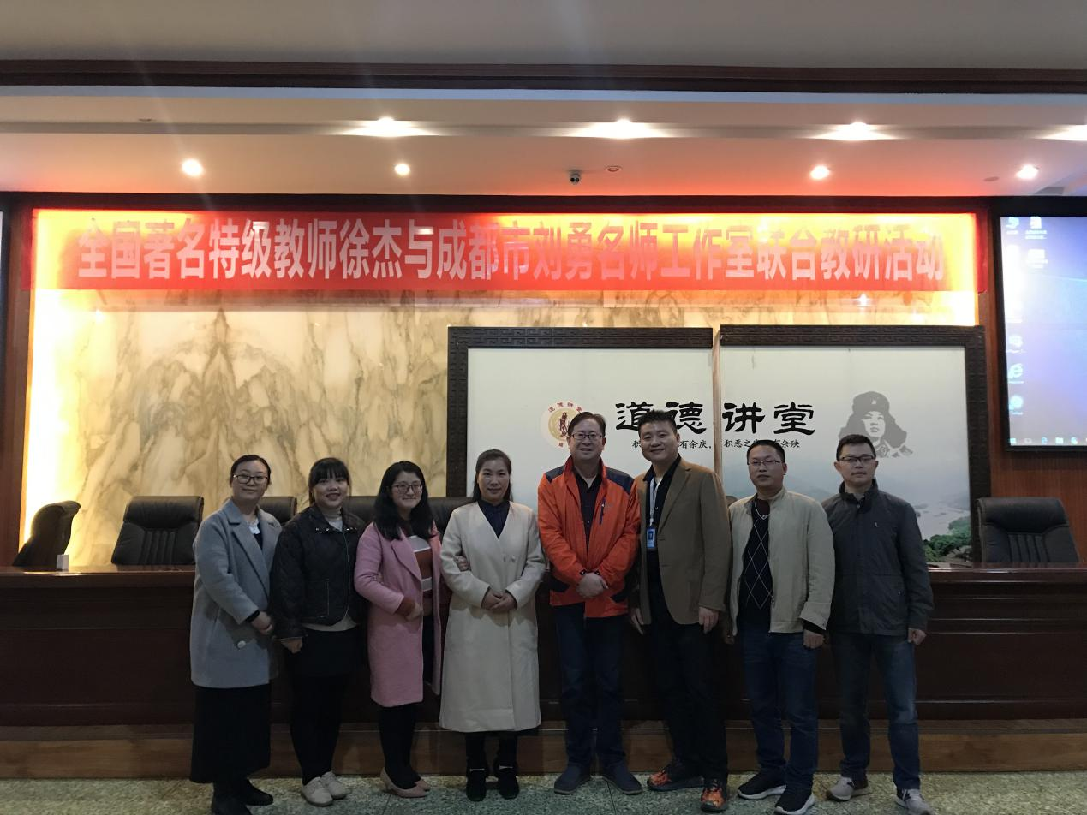
徐杰老师带来妙趣横生的《西游记》名著指导课，他巧妙的教学设计，引导学生发现指定回目中孙悟空和唐僧的矛盾冲突并认真分析，教会学生静下心来，不急不躁地阅读，逐步生成“三打”、“三戏”、“三护”、“三思”、“三间”、“三训”、“三求”的读书感悟，赢得在场教师的一致好评。
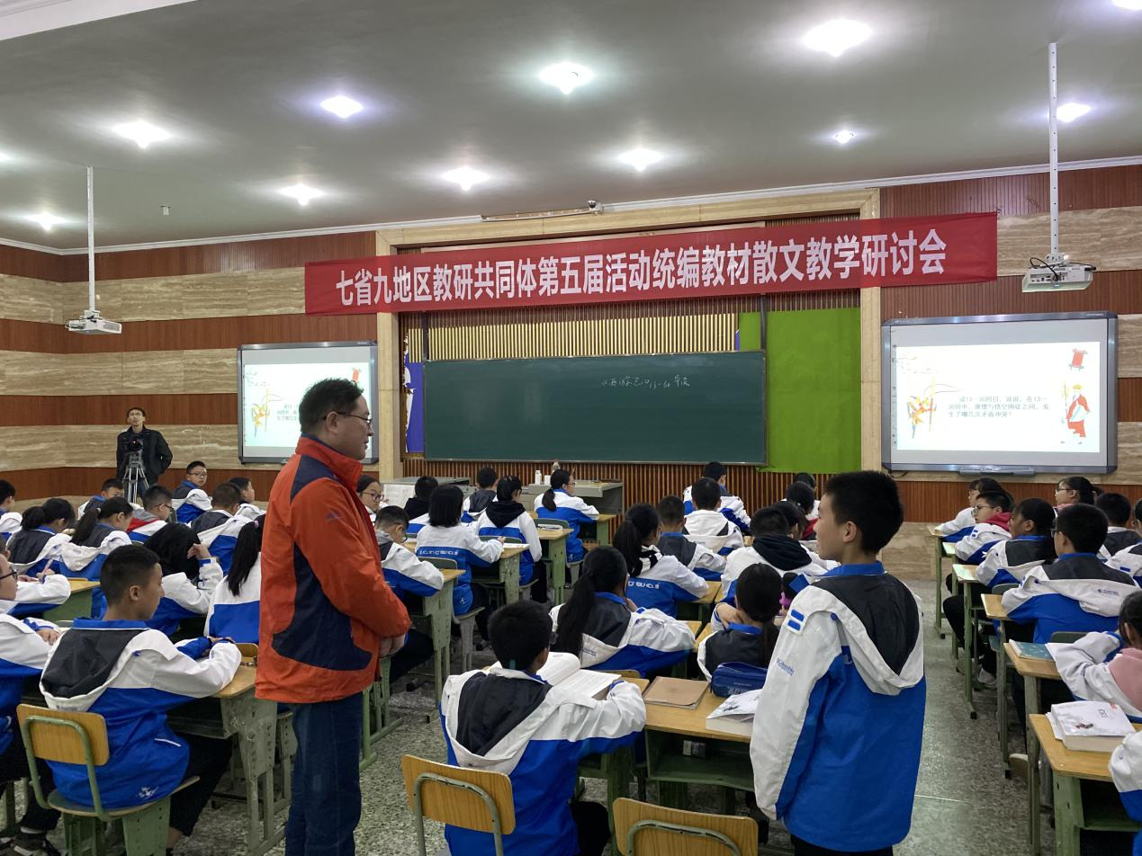
随后，刘勇工作室成员、棠外优秀教师吴利蓉老师带来《整本书阅读，初拟成书大纲》的讲座。首先，她分享了刘勇工作室在近几年培养学生语文核心素养，特别是整本书阅读的教学中的探索历程。然后吴老师通过棠外学子的阅读成果展示揭示了“阅读，本身是轻松愉悦的，但是这种愉悦要有长久的意义，必须得有“反刍”的过程”这个道理。最后，她从“理论”、“实践操作”、“成效成果”汇报了《回归本真的整本书阅读》的成书过程与今后努力方向。
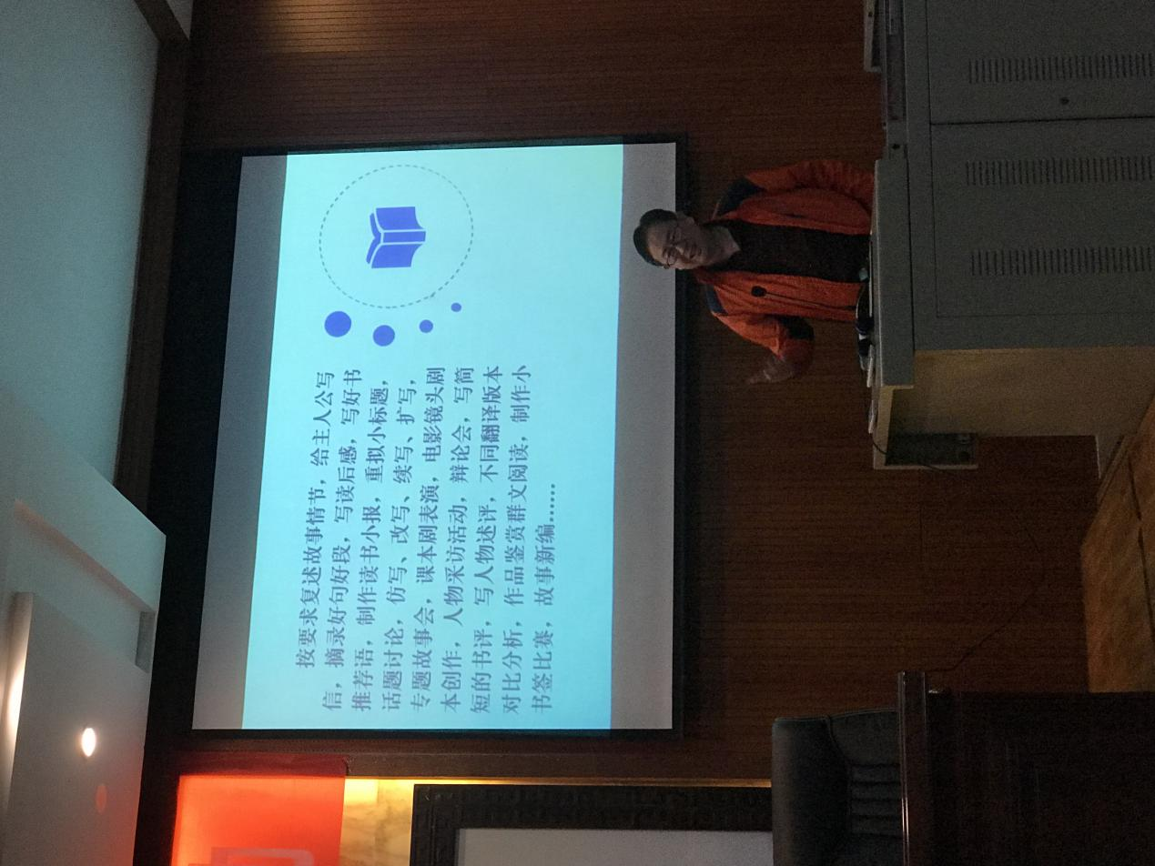
接着，徐杰老师从“共生评价”、“过程评价”两方面作了《整本书阅读的教学策略研究》的经验分享，徐老师结合自己和儿子共同阅读《西游记》、《水浒传》等名著的经历，深入浅出地指出，师生之间的阅读要有互动对话，要共生共长；整本书的阅读是一个长期缓慢的渐进过程；阅读评价要分阶段分步骤有序推进；要尊重个体的阅读体验和阅读基础，不搞“一刀切”；阅读评价的方式应该丰富多彩。
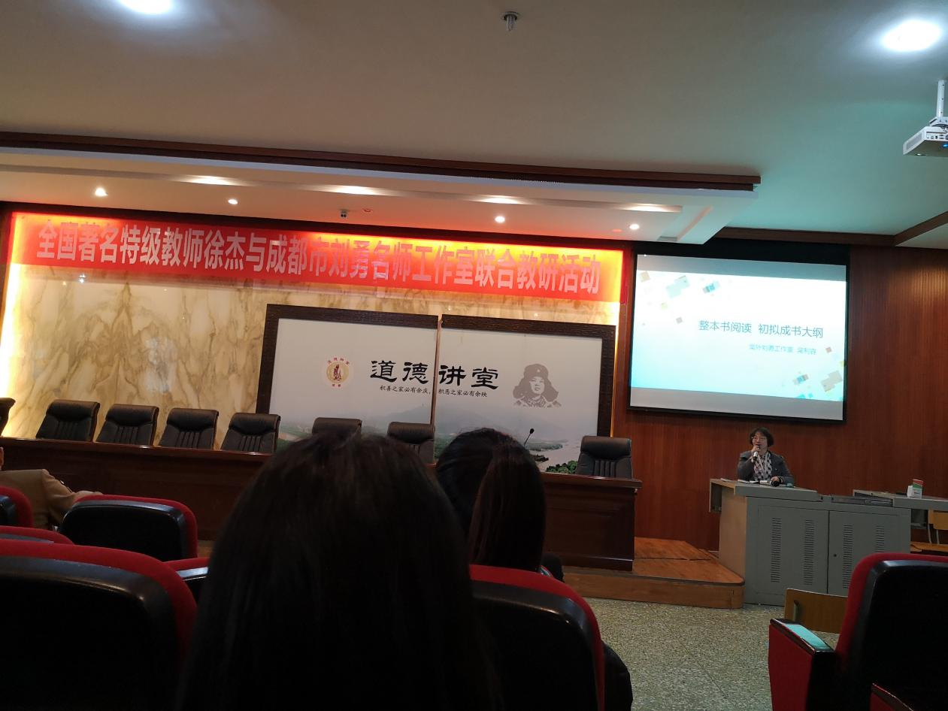
最后，导师刘勇为本次活动做精彩总结，他首先高度赞扬的徐杰老师是一位通透做人，讲课“好玩”的好老师，好父亲，好男人，并倡导语文教师应该向徐老师看齐、平时多阅读，多思考；其次，他肯定了徐老师“用评价来读书”的名著阅读教学方法，这是一种将名著读通、读懂、读透的好方法；最后，刘老师就“怎么引领学生读名著？”、“名著应该读到什么程度？”发表了自己的看法。
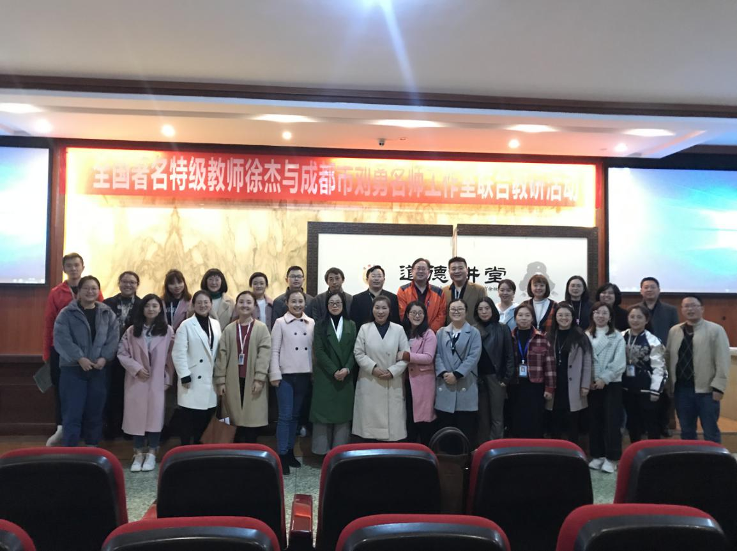
本次联合教研挥动，不仅让参会教师受益匪浅，也彰显了刘勇名师工作室在培养学生语文核心素养上的不断努力。

